Praktikumsmappe
von __________________
Ausbildungsvorbereitung

AV-SH

Betrieb:

Beruf:

Betriebspraktikum
Vom __________ bis __________
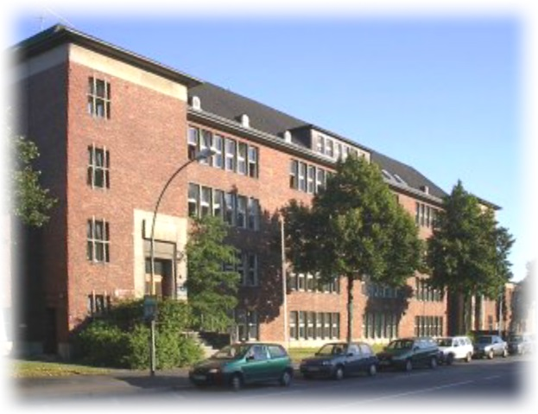
- Das Deckblatt
Aufgabe:
Gestalte ein eigenes Deckblatt für deine Praktikumsdokumentation!
Folgende Informationen sollen verwendet werden:

- Mein Praktikum als … (Berufsbezeichnung)
- Dein Name
- Zeitraum des Praktikums
- Name des Betriebes

Gestalte das Deckblatt nach deinen eigenen Vorstellungen!
Verwende hierfür zum Beispiel Fotos, Grafiken oder Zeichnungen.

- Inhaltsverzeichnis
Aufgabenstellung:  Führe diese Checkliste. Hast du an alles gedacht? | Erledigt?
Hake die erledigten Punkte auf diesem Platt ab!
- Deckblatt
- Inhaltsverzeichnis
- Vorstellung des Betriebes
- Berufsbild / Steckbrief
- Tagesberichte
- Mein Praktikum und ich (Auswertung/Reflektion)
- Ausblick
- Äußere Form (Layout, Gestaltung der Mappe)

- Beantworte die folgenden Fragen und begründe deine Antworten ausführlich!

- Was erwartest du von deinem Praktikum?
- Was sind deine Befürchtungen?
- Was sind deine genauen Tätigkeiten?
- Aus welchen einzelnen Schritten besteht diese Tätigkeit?
- Womit arbeitest du (Werkzeuge, Maschinen, Material)?
- Brauchst du Kraft, Geschicklichkeit, Geduld, …?
- Was fällt dir leicht?
- Was fällt dir schwer?
- Was findest du interessant?
- Was findest du uninteressant?
- Welche Fehler können passieren?
- Wie kommst du zu neuen Aufgaben?

- Mein Praktikumsbetrieb
An diese Stelle gehören Informationen über deinen Praktikumsplatz:
Wo befindet sich dein Praktikumsplatz? Wer betreut dich im Betrieb?
1 | Name des Betriebs/ der Firma:
2 | Straße und Hausnummer:
3 | Stadtteil/Ort:
4 | Telefonnummer des Betriebes:
5 | Name des Betreuers:

Fragen an die Betriebsleitung oder den Betreuer:
1 | Um wie viel Uhr muss ich morgens anfangen?
2 | Wann ist die Arbeit beendet?
3 | Wie sieht die Pausenregelung aus?
4 | Brauche ich Arbeitskleidung? Wenn ja welche?
5 | Wie viele Mitarbeiter/ Praktikanten hat der Betrieb?
6 | Was wird hergestellt/ angeboten/ produziert?
7 | In welchen Berufen ist in dem Betrieb eine Ausbildung möglich?
8 | Gibt es die Möglichkeit in dem Betrieb auch ohne Ausbildung zu arbeiten?

Fragen zur Ergänzung:
1 | Welche Berufe sind dir in deinem Praktikum begegnet?
2 | Welche Aufgaben hast du in dem Betrieb?
3 | Welche besonderen Fähigkeiten und Fertigkeiten werden von dir verlangt?
4 | Beschreibe deinen Arbeitsplatz.
5 | Wie sind die Wettbewerbsbedingungen in der Branche?  Gibt es eine starke Konkurrenz?
6 | Erstelle ein Organigramm der Betriebsstruktur.
7 | Arbeitet das Unternehmen/ die Institution mit anderen Unternehmen zusammen? Wie sieht die Zusammenarbeit aus?
8 | Woher bezieht das Unternehmen/ die Institution seine Rohstoffe/ Materialien, Ersatzteile?
9 | Wie wird der Kundenkreis auf das Produkt/ die Dienstleistung aufmerksam gemacht (Internet, Werbespots, Aktionen, Zeitungsanzeigen, Wurfsendungen)?
10 | Fotos, Zeichnungen und Broschüren kannst du hinzufügen.
- Berufsbild (berufenet.de)
Allgemeine Informationen:
1 | Ausbildungsberuf
2 | Ausbildungsart
3 | Ausbildungsdauer
4 | Lernort
5 | Aufgaben im Ausbildungsberuf

Voraussetzungen:
1 | Welcher Schulabschluss ist erforderlich / wünschenswert?
2 | Auf welche Fächer wird besonderen Wert gelegt?
3 | Anforderungen an den Azubi

Berufsausbildung:
1 | Ab welchem Alter kann in diesem Beruf mit der Ausbildung begonnen werden?
2 | Führt das Unternehmen Eignungsprüfungen durch?  Wenn ja, welche?
3 | Wie hoch ist der Verdienst in der Ausbildung?

- Praktikumsbericht

Erstelle 2 Seiten mit den Tagesberichten.

- Schlussbetrachtung

Nutze dazu folgende Leitfragen:
- Was hat mir im Praktikum sehr gut / nicht so gut gefallen?
- Welche neuen Erfahrungen habe ich gemacht?
- Was empfand ich als besonders schwierig / leicht?
- Welche Aufgaben und Tätigkeiten würde ich im nächsten Praktikum gerne machen?
- Wie war der Kontakt zu meinem Betreuer und den anderen Kollegen?
- War ich respektvoll und fleißig?
- Welche Probleme sind möglicherweise aufgetreten?
- Wie habe ich diese Probleme gelöst?
- Was bedeutet dieses Praktikum für meine Berufswahl?

Viel Erfolg!

